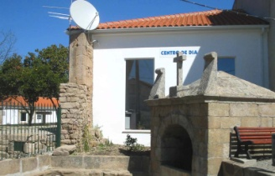 | Largo Stº António, 6060-511 S.Miguel de Acha  Telf/Fax 277937688 - email: centrodiasaomiguel@gmail.com

FICHA DE CANDIDATURA A VOLUNTÁRIO

1. INFORMAÇÃO DE CONTATO
NOME:________________________________________________________________________________________________________________________
DATA de NASCIMENTO (dia/mês/ano): ______/ ______/__________
MORADA: _______________________________C. POSTAL______________
LOCALIDADE: ______________________ DISTRITO: ___________________
CONCELHO:________________________
E – MAIL _____________________________TELEFONE ________________ TELEMÓVEL________________
HABILITAÇÕES LITERÁRIAS: ___________ PROFISSÃO: _______________

2. ACTIVIDADES DE VOLUNTARIADO EM QUE SE PRETENDE INSCREVER
VISITAS A UTENTES/ CLIENTES (CONVERSAR, JOGAR, PASSEAR, ETC.)

ANGARIAÇÃO DE FUNDOS

CUIDADOS DE SAÚDE ( FISIOTERAPEUTAS, MÉDICOS, ENFERMEIROS)

APOIO NAS TAREFAS ADMINISTRATIVAS

FORMAÇÃO

APOIO NA DIVULGAÇÃO E REALIZAÇÃO DE EVENTOS

REPORTAGEM FOTOGRÁFICA EM EVENTOS

REPORTAGEM DE VÍDEO EM EVENTOS

SERVIÇOS DE JARDINAGEM

AUXÍLIO NA DISTRIBUIÇÃO DA ALIMENTAÇÃO AO DOMICÍLIO DOS UTENTES

OUTRAS INDICAR: _______________________________________________

3. NÚMERO DE HORAS

4. PERIODICIDADE
SEMANAL QUINZENAL MENSAL

APENAS AOS FINS-DE-SEMANA

ENVIAR: Envie agora a Ficha de Candidatura por email ou entregue pessoalmente na sede da Instituição | VER CONTACTOS NO CABEÇALHO |

